Croustade aux pommes
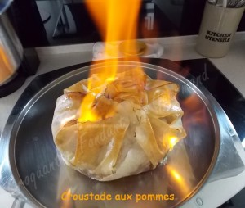 Pour 6 Croquants-gourmands
Garniture :
- 5 grosses pommes
- 50 g de beurre
- 130 g de sucre
- 100 g d'amandes effilées
- ½ càs de cannelle en poudre
- 50 ml d'armagnac
Croustade :
- 6 feuilles de brick
- 25 g de beurre
- 25 g de sucre
- 50 ml d'armagnac
- La plaque du four tapissée de papier cuisson
- 1 cercle à pâtisserie de 20 cm de diamètre
Préchauffage du four à 180°C (Chaleur tournante)
La garniture :
Peler les pommes, retirer le cœur et les couper en 8 quartiers.
Faire fondre le beurre dans une grande poêle.
Ajouter les quartiers de pomme et le sucre.
Laisser cuire à feu moyen pendant 15 minutes en retournant régulièrement les pommes.
Incorporer les amandes, la cannelle et l'armagnac.
Laisser réduire à sec, en surveillant pour que les amandes ne brûlent pas.
Laisser tiédir.
La croustade :
Faire fondre le beurre.
Poser le cercle à pâtisserie sur la plaque du four.
Badigeonner une feuille de brick, de beurre fondu.
Saupoudrer d'un peu de sucre : Je l'ai éparpillé au pinceau pour qu'il y en ait partout.
Disposer la feuille dans le cercle en la laissant déborder.
Procéder de la même manière avec les autres feuilles et les disposer en rosace dans le moule : Elles doivent couvrir le fond, mais largement déborder du moule.
Mettre la garniture aux pommes au centre du cercle.
Rabattre les feuilles de brick une à une vers le centre, en les froissant.
Elles doivent recouvrir les pommes.
Enfourner pour 20 minutes.
Retirer le cercle et laisser 10 minutes encore pour faire dorer le pourtour de la croustade.
Faire chauffer l'armagnac dans une casserole, l'enflammer et flamber la croustade aux pommes avant de la servir toute chaude.

